CONTEUDO EM HTML :

TEM QUE TER A TAG (COLCHETE ANGULAR), CONTEUDO E FECHAMENTO DE TAG

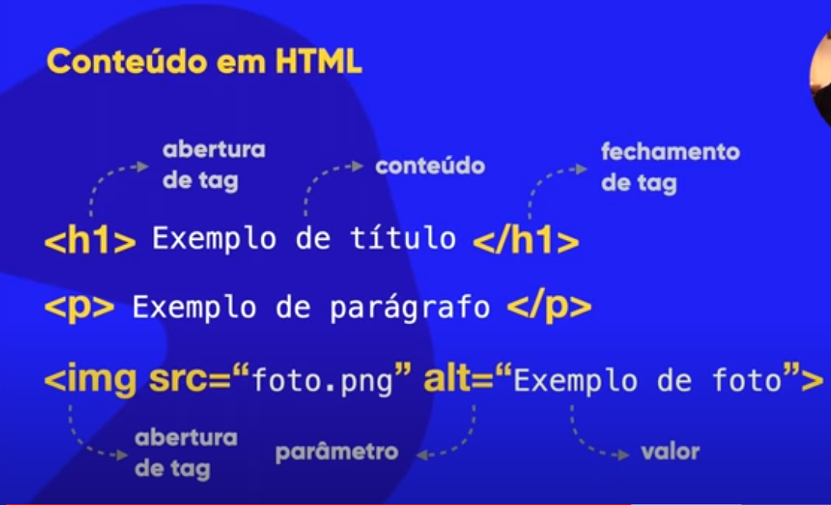

CONTEUDO EM CSS :

TEM QUE TER O h1 (SELETOR) ONDE SE ABRE CHAVES E DENTRO UMA DECLARAÇÃO EM QUE E CONSTUIDA POR UMA PROPRIEDADE E UM VALOR.

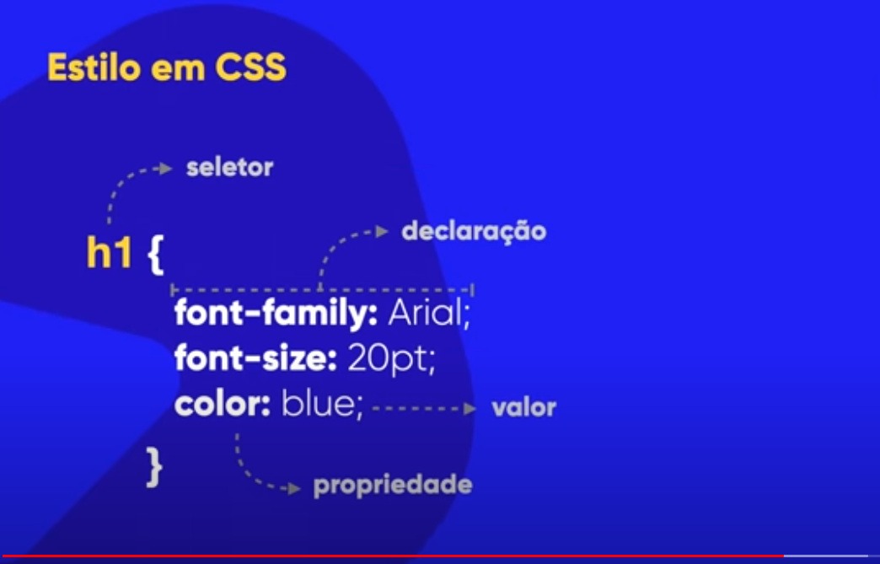

ESTRUTURA BASICA DE UM DOCUMENTO EM HTML :

1º PARA EU DIZER PARA O NAVEGADOR QUE EU VOU DESENVOLVER UM SITE EM HTML5 COMANDO = <! DOCTYPE html>

2º ABRE A TAG <html E UM PARAMETRO Lang=“pt-br” > (DIZENDO QUE O SITE SERA FEITO EM PORTUGUES , E SEU FECHAMENTO </html>

3º E DENTRO TEMOS 2 AREAS BEM DEFINIDAS COMO <head> (QUE SERA A AREA DA CABEÇA) E <body> (QUE SERA A AREA DO CORPO)

**4º DENTRO DO <head> TEREMOS QUE COLOCAR AS SEGUINTES CO****DIFICAÇOES:**

<meta charset =”UTF-8”> **(ESSA LINHA DE CODIGO FARA PARA QUE A ESCRITA DO SITE SEJA COMPATIVEL COM CARACTERES DE UF8 OU SEJA, DARA COMPARTIBILIDADE COM ACENTUAÇÕES)**

<meta name=”viewport” content=”width=device-width, initial-scale=1.0”> **(ESSA LINHA DE CODIGO FARA COM QUE O SITE SEJA VISUALIZADO 100% NA TELA)**

<title>Document</title> **(SERA O TITULO DO SEU SITE)**

**4º DENTRO DO <body> TEREMOS QUE COLOCAR AS SEGUINTES CODIFICAÇOES:**

<h1>”Olá, mundo!”</h1> **(CONTEUDO DO SEU SITE)**

